

**Байғанин ауданының елді мекендерінің жерлерін аймақтарға бөлу жобаларын (схемаларын), бағалау аймақтарының шекараларын және жер учаскелері үшін төлемақының базалық ставкаларына түзету коэффициенттерін бекіту туралы**

Ақтөбе облысы Байғанин аудандық мәслихатының 2024 жылғы 27 желтоқсандағы № 241 шешімі. Ақтөбе облысының Әділет департаментінде 2025 жылғы 8 қаңтарда № 8678-04 болып тіркелді

      ЗҚАИ-ның ескертпесі!

      01.01.2025 бастап қолданысқа енгізіледі.

      Қазақстан Республикасының "Қазақстан Республикасындағы жергілікті мемлекеттік басқару және өзін-өзі басқару туралы" Заңының 6-бабына, Қазақстан Республикасының Жер кодексінің 8, 11- баптарына сәйкес, Байғанин аудандық мәслихаты ШЕШІМ ҚАБЫЛДАДЫ:

      1. Байғанин ауданының елді мекендерінің жерлерін аймақтарға бөлу жобалары (схемалары), бағалау аймақтарының шекаралары және жер учаскелері үшін төлемақының базалық ставкаларына түзету коэффициенттері 1, 2, 3, 4, 5, 6, 7, 8, 9, 10 қосымшаларына сәйкес бекітілсін.

      2. Осы шешім 2025 жылдың 1 қаңтарынан бастап қолданысқа енгізіледі.

|  |  |
| --- | --- |
| *Байғанин аудандық*  *мәслихатының төрағасы* | *М. Сержан* |

|  |  |
| --- | --- |
|  | Байғанин аудандық  мәслихатының 2024 жылғы  27 желтоқсандағы № 241  шешіміне 1 қосымша |

**Ащы ауылдық округі жерлерін аймақтарға бөлу жобасы (схемасы)**

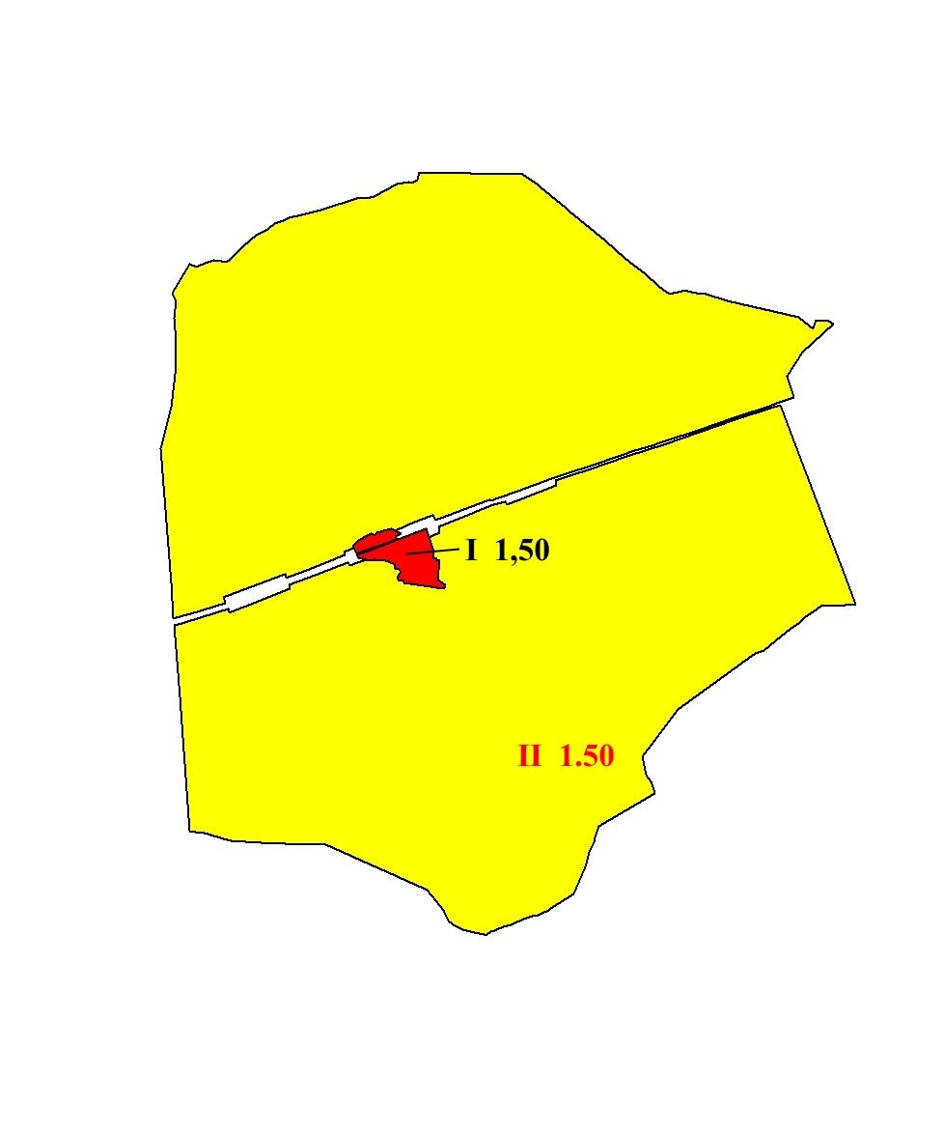

      Ноғайты ауылы

      Шартты белгілер

|  |  |  |  |
| --- | --- | --- | --- |
| |  | | --- | |  | | - | Бағалау аймақтарының шекаралары |
|  |  |  |
| I | - | Аймақ нөмірі |
|  |  |  |
| 1,50 | - | Түзету коэффициенті |
|  |  |  |
|  | - | Елді мекендердің жерлері (Ноғайты ауылы) |
|  |  |  |
|  | - | Ауыл шаруашылығы мақсатындағы жерлер, елді мекендердің жерлері (Ноғайты ауылы) |

|  |  |
| --- | --- |
|  | Байғанин ауданы мәслихатының  2024 жылғы 27 желтоқсандағы  № 241 шешіміне 2 қосымша |

**Жаңажол ауылдық округі жерлерін аймақтарға бөлу жобасы (схемасы)**

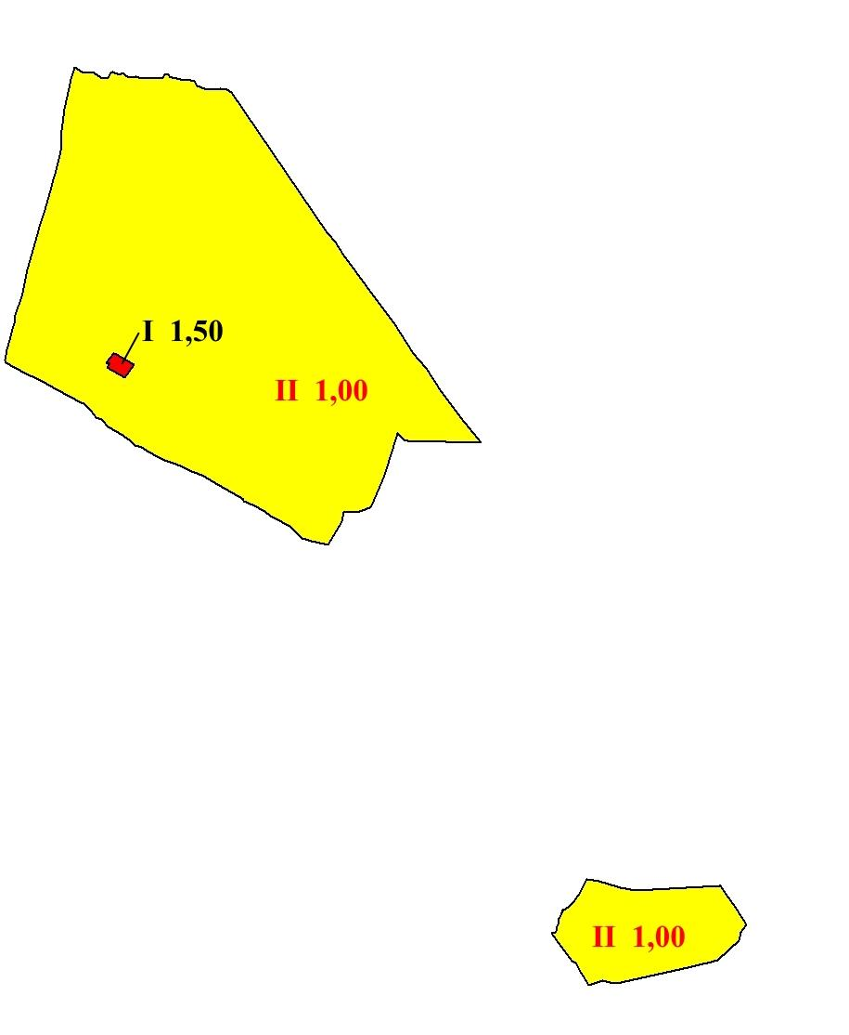

      Оймауыт ауылы

      Шартты белгілер

|  |  |  |  |
| --- | --- | --- | --- |
| |  | | --- | |  | | - | Бағалау аймақтарының шекаралары |
|  |  |  |
| I | - | Аймақ нөмірі |
|  |  |  |
| 1,50 | - | Түзету коэффициенті |
|  |  |  |
|  | - | Елді мекендердің жерлері (Оймауыт ауылы) |
|  |  |  |
|  | - | Ауыл шаруашылығы мақсатындағы жерлер, елді мекендердің жерлері (Оймауыт ауылы) |

|  |  |
| --- | --- |
|  | Байғанин ауданы мәслихатының  2024 жылғы 27 желтоқсандағы  № 241 шешіміне 3 қосымша |

**Жарқамыс ауылдық округі жерлерін аймақтарға бөлу жобасы (схемасы)**

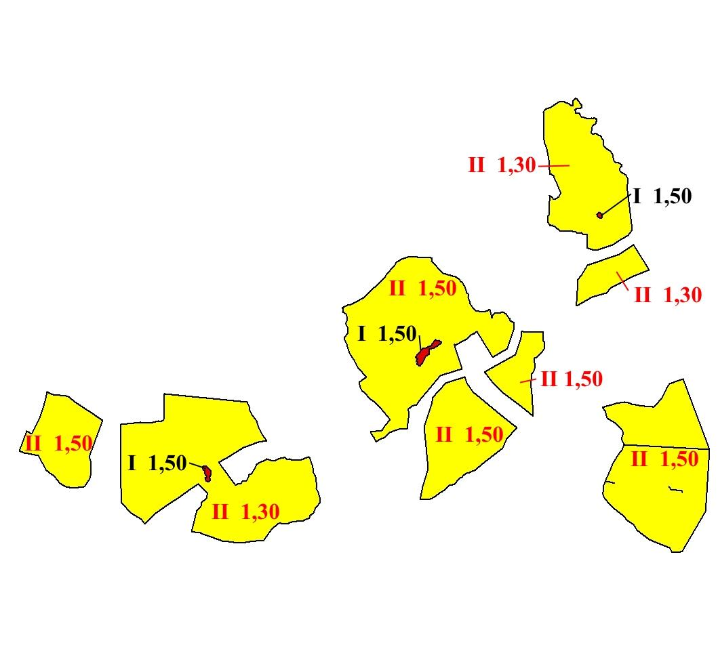

      Қаражар ауылы Жарқамыс ауылы Ақтам ауылы

      Шартты белгілер

|  |  |  |  |
| --- | --- | --- | --- |
| |  | | --- | |  | | - | Бағалау аймақтарының шекаралары |
|  |  |  |
| I | - | Аймақ нөмірі |
|  |  |  |
| 1,50 | - | Түзету коэффициенті |
|  |  |  |
|  | - | Елді мекендердің жерлері (Жарқамыс, Қаражар, Ақтам ауылдары) |
|  |  |  |
|  | - | Ауыл шаруашылығы мақсатындағы жерлер, елді мекендердің жерлері (Жарқамыс, Қаражар, Ақтам ауылдары) |

|  |  |
| --- | --- |
|  | Байғанин ауданы мәслихатының  2024 жылғы 27 желтоқсандағы  № 241 шешіміне 4 қосымша |

**Көлтабан ауылдық округі жерлерін аймақтарға бөлу жобасы (схемасы)**

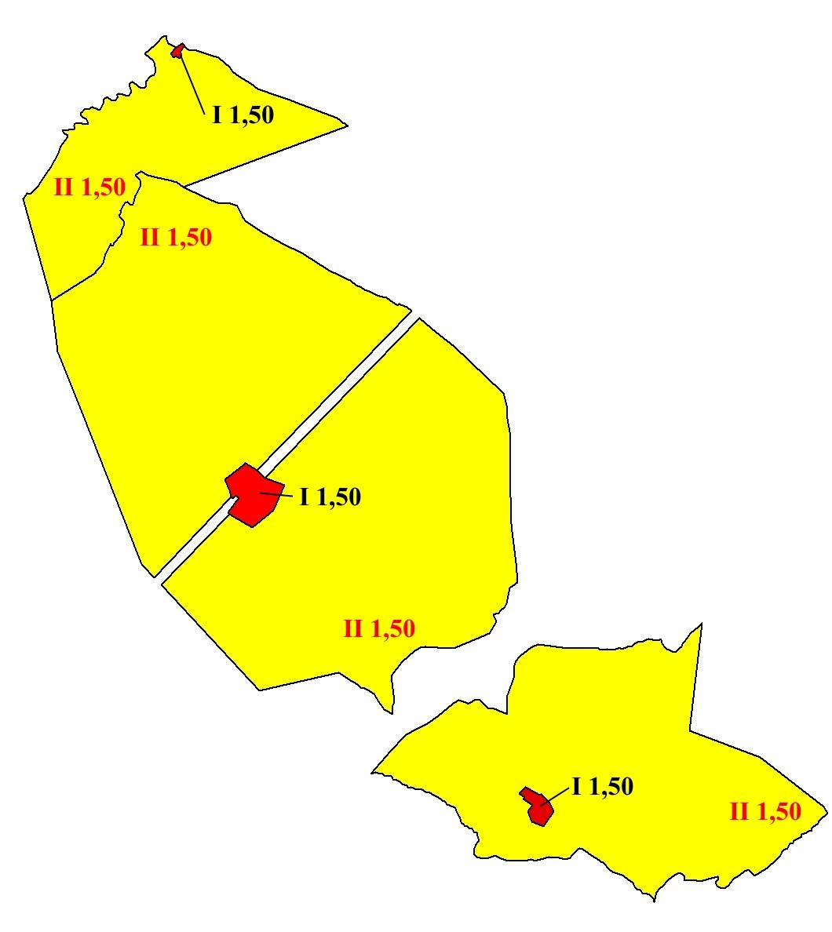

      Жыңғылдытоғай ауылы Жарлы ауылы Қораши ауылы

      Шартты белгілер

|  |  |  |  |
| --- | --- | --- | --- |
| |  | | --- | |  | | - | Бағалау аймақтарының шекаралары |
|  |  |  |
| I | - | Аймақ нөмірі |
|  |  |  |
| 1,50 | - | Түзету коэффициенті |
|  |  |  |
|  | - | Елді мекендердің жерлері (Жарлы, Қораши, Жыңғылдытоғай ауылдары) |
|  |  |  |
|  | - | Ауыл шаруашылығы мақсатындағы жерлер, елді мекендердің жерлері (Жарлы, Қораши, Жыңғылдытоғай ауылдары) |

|  |  |
| --- | --- |
|  | Байғанин ауданы мәслихатының  2024 жылғы 27 желтоқсандағы  № 241 шешіміне 5 қосымша |

**Қарауылкелді ауылдық округі жерлерін аймақтарға бөлу жобасы (схемасы)**

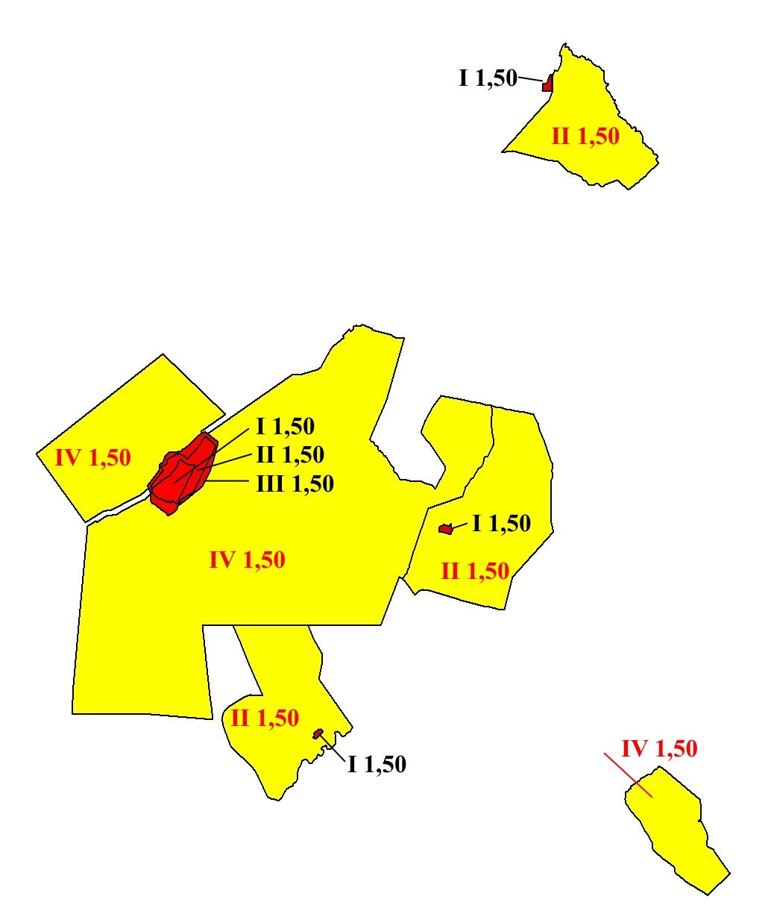

      Қосарал ауылы Кенжалы ауылы Көкбұлақ ауылы Қарауылкелді ауылы

      Шартты белгілер

|  |  |  |  |
| --- | --- | --- | --- |
| |  | | --- | |  | | - | Бағалау аймақтарының шекаралары |
|  |  |  |
| I | - | Аймақ нөмірі |
|  |  |  |
| 1,50 | - | Түзету коэффициенті |
|  |  |  |
|  | - | Елді мекендердің жерлері (Қарауылкелді, Кенжалы, Көкбұлақ, Қосарал ауылдары) |
|  |  |  |
|  | - | Ауыл шаруашылығы мақсатындағы жерлер, елді мекендердің жерлері ((Қарауылкелді, Кенжалы, Көкбұлақ, Қосарал ауылдары) |

|  |  |
| --- | --- |
|  | Байғанин ауданы мәслихатының  2024 жылғы 27 желтоқсандағы  № 241 шешіміне 6 қосымша |

**Қопа ауылдық округі жерлерін аймақтарға бөлу жобасы (схемасы)**

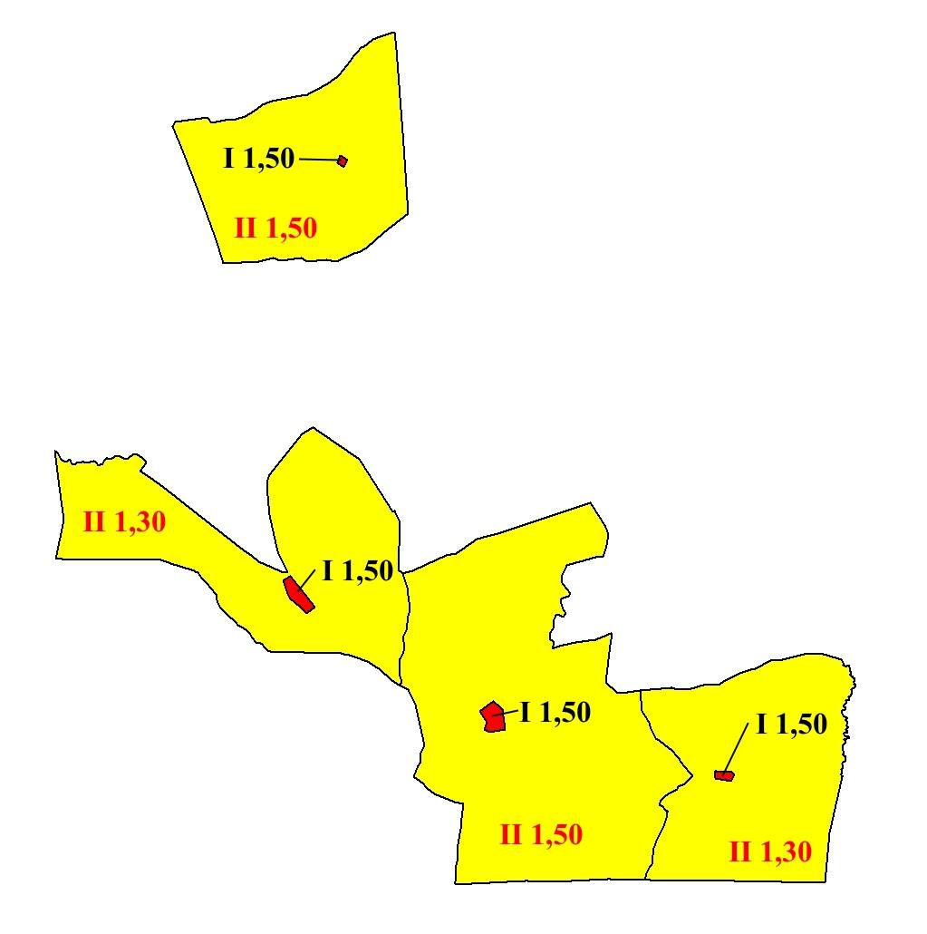

      Ебейті ауылы Көптоғайауылы Қопа ауылы Айрық ауылы

      Шартты белгілер

|  |  |  |  |
| --- | --- | --- | --- |
| |  | | --- | |  | | - | Бағалау аймақтарының шекаралары |
|  |  |  |
| I | - | Аймақ нөмірі |
|  |  |  |
| 1,50 | - | Түзету коэффициенті |
|  |  |  |
|  | - | Елді мекендердің жерлері (Ебейті, Айырық, Көптоғай, Қопа ауылдары) |
|  |  |  |
|  | - | Ауыл шаруашылығы мақсатындағы жерлер, елді мекендердің жерлері (Ебейті, Айырық, Көптоғай, Қопа ауылдары) |

|  |  |
| --- | --- |
|  | Байғанин ауданы мәслихатының  2024 жылғы 27 желтоқсандағы  № 241 шешіміне 7 қосымша |

**Қызылбұлақ ауылдық округі жерлерін аймақтарға бөлу жобасы (схемасы)**

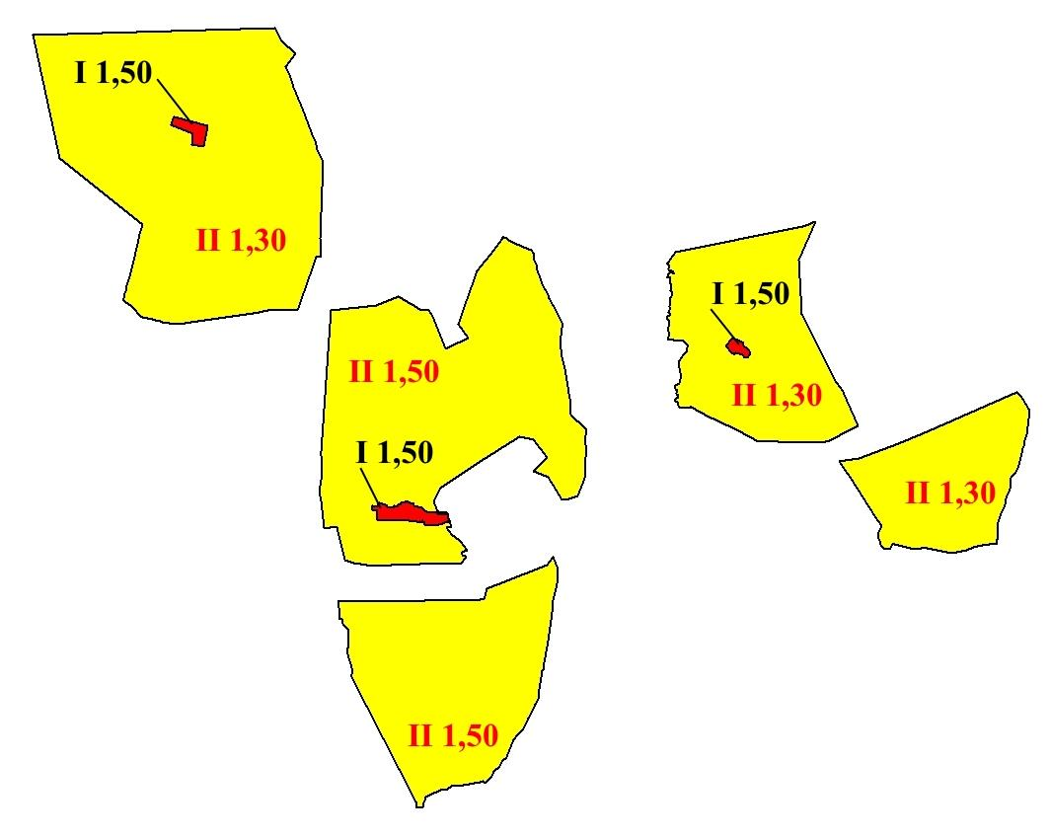

      Кемерши ауылы Жаңатаңауылы Бұлақтыкөлауылы

      Шартты белгілер

|  |  |  |  |
| --- | --- | --- | --- |
| |  | | --- | |  | | - | Бағалау аймақтарының шекаралары |
|  |  |  |
| I | - | Аймақ нөмірі |
|  |  |  |
| 1,50 | - | Түзету коэффициенті |
|  |  |  |
|  | - | Елді мекендердің жерлері (Кемерши, Бұлақтыкөл, Жаңатаң ауылдары) |
|  |  |  |
|  | - | Ауыл шаруашылығы мақсатындағы жерлер, елді мекендердің жерлері (Кемерші, Бұлақтыкөл, Жаңатаң ауылдары) |

|  |  |
| --- | --- |
|  | Байғанин ауданы мәслихатының  2024 жылғы 27 желтоқсандағы  № 241 шешіміне 8 қосымша |

**Миялы ауылдық округі жерлерін аймақтарға бөлу жобасы (схемасы)**

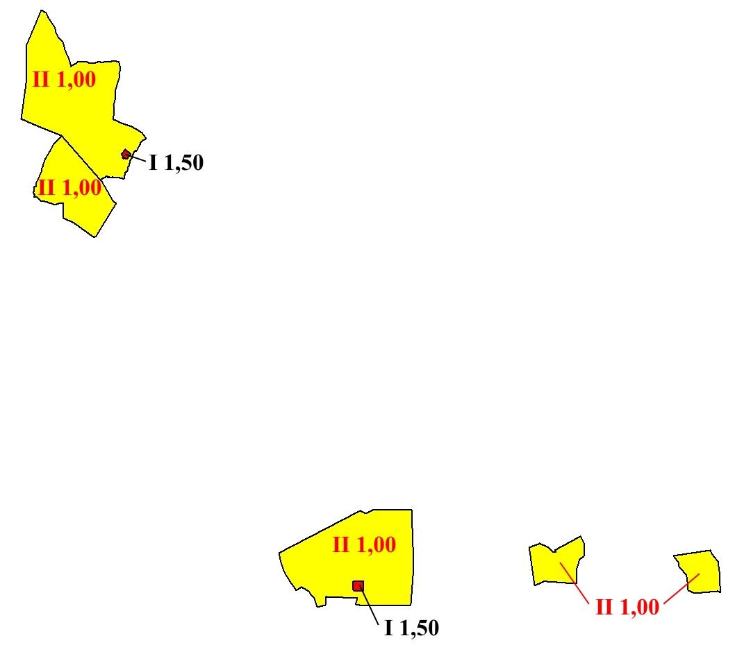

      Дияр ауылы Миялы ауылы

      Шартты белгілер

|  |  |  |  |
| --- | --- | --- | --- |
| |  | | --- | |  | | - | Бағалау аймақтарының шекаралары |
|  |  |  |
| I | - | Аймақ нөмірі |
|  |  |  |
| 1,50 | - | Түзету коэффициенті |
|  |  |  |
|  | - | Елді мекендердің жерлері (Миялы, Дияр ауылдары) |
|  |  |  |
|  | - | Ауыл шаруашылығы мақсатындағы жерлер, елді мекендердің жерлері (Миялы, Дияр ауылдары) |

|  |  |
| --- | --- |
|  | Байғанин ауданы мәслихатының  2024 жылғы 27 желтоқсандағы  № 241 шешіміне 9 қосымша |

**Сартоғай ауылдық округі жерлерін аймақтарға бөлу жобасы (схемасы)**

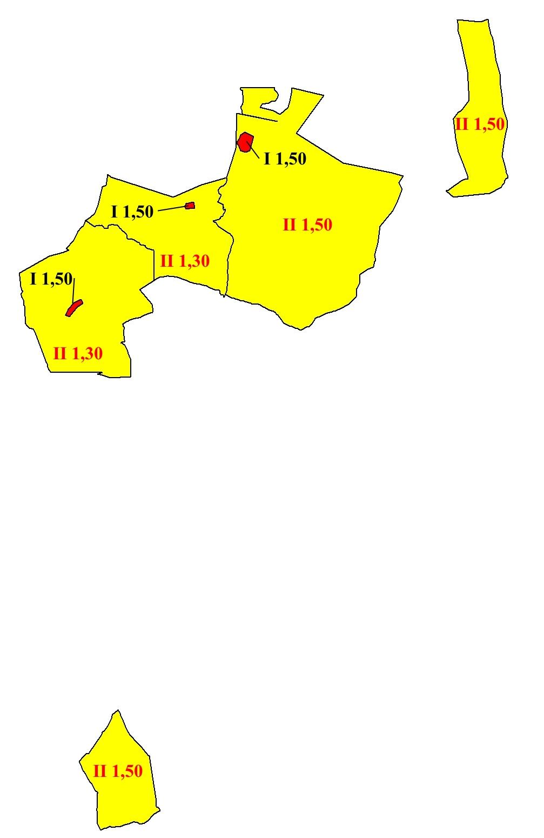

      Алтай батыр ауылы Шұқырши ауылы Баршақұм ауылы

      Шартты белгілер

|  |  |  |  |
| --- | --- | --- | --- |
| |  | | --- | |  | | - | Бағалау аймақтарының шекаралары |
|  |  |  |
| I | - | Аймақ нөмірі |
|  |  |  |
| 1,50 | - | Түзету коэффициенті |
|  |  |  |
|  | - | Елді мекендердің жерлері (Алтай батыр, Баршақұм, Шұқырши ауылдары) |
|  |  |  |
|  | - | Ауыл шаруашылығы мақсатындағы жерлер, елді мекендердің жерлері (Алтай батыр, Баршақұм, Шұқырши ауылдары) |

|  |  |
| --- | --- |
|  | Байғанин аудандық  мәслихатының 2024 жылғы  27 желтоқсандағы № 241  шешіміне 10 қосымша |

**Байғанин ауданының ауылдық елді мекендерінің бағалау аймақтарының шекаралары мен жер учаскелері үшін төлемақының базалық ставкаларына түзету коэффициенттері**

|  |  |  |  |  |
| --- | --- | --- | --- | --- |
| реттік нөмірі | кадастрлық тоқсан | аймақтың нөмірі | бағалау аймағының шекарасы | түзету коэффициенттері |
| 02-023-018 Ащы ауылдық округі | | | | |
| 1 | 02-023-017 | I, II | Ноғайты ауылы жерлері | 1,50 |
| 02-023-008 Жаңажол ауылдық округі | | | | |
| 2 | 02-023-007 | I  II | Оймауыт ауылы жерлері | 1,50  1,00 |
| 02-023-010 Жарқамыс ауылдық округі | | | | |
| 3 | 02-023-009 | I, II | Жарқамыс ауылы жерлері | 1,50 |
| 4 | 02-023-009 | I  II | Қаражар ауылы жерлері | 1,50  1,30 |
| 5 | 02-023-009 | I  II | Ақтам ауылы жерлері | 1,50  1,30 |
| 02-023-020 Көлтабан ауылдық округі | | | | |
| 6 | 02-023-019 | I, II | Жарлы ауылының жерлері | 1,50 |
| 7 | 02-023-019 | I, II | Жыңғылдытоғай ауылының жерлері | 1,50 |
| 8 | 02-023-019 | I, II | Қораши ауылының жерлері | 1,50 |
| 02-023-016 Қарауылкелді ауылдық округі | | | | |
| 9 | 02-023-013,  02-023-014,  02-023-015 | I, II, III, IV | Қарауылкелді ауылының жерлері | 1,50 |
| 10 | 02-023-015 | I, II | Көкбұлақ ауылының жерлері | 1,50 |
| 11 | 02-023-015 | I, II | Қосарал ауылының жерлері | 1,50 |
| 12 | 02-023-015 | I, II | Кенжалы ауылының жерлі | 1,50 |
| 02-023-006 Қопа ауылдық округі | | | | |
| 13 | 02-023-005 | I, II | Ебейті ауылының жерлері | 1,50 |
| 14 | 02-023-005 | I  II | Көптоғай ауылының жерлері | 1,50  1,30 |
| 15 | 02-023-005 | I, II | Айрық ауылының жерлері | 1,50 |
| 16 | 02-023-005 | I  II | Қопа ауылының жерлері | 1,50  1,30 |
| 02-023-002 Қызылбұлақ ауылдық округі | | | | |
| 17 | 02-023-001 | I, II | Кемерши ауылының жерлері | 1,50 |
| 18 | 02-023-001 | I  II | Жаңатаң ауылының жерлері | 1,50  1,30 |
| 19 | 02-023-001 | I  II | Бұлақтыкөл ауылының жерлері | 1,50  1,30 |
| 02-023-012 Миялы ауылдық округі | | | | |
| 20 | 02-023-011 | I  II | Миялы ауылының жерлері | 1,50  1,00 |
| 21 | 02-023-011 | I  II | Дияр ауылының жерлері | 1,50  1,00 |
| 02-023-004 Сартоғай ауылдық округі | | | | |
| 22 | 02-023-003 | I, II | Алтай батыр ауылының жерлері | 1,50 |
| 23 | 02-023-003 | I  II | Баршақұм ауылының жерлері | 1,50  1,30 |
| 24 | 02-023-003 | I  II | Шұқырши ауылының жерлері | 1,50  1,30 |

© 2012. Қазақстан Республикасы Әділет министрлігінің «Қазақстан Республикасының Заңнама және құқықтық ақпарат институты» ШЖҚ РМК